Especificación de Requerimientos de Software
para
Sistema de Historial Médico Ambulatorio
Versión 1.0
Preparado por J. Maidana, J. Mamani, C. Mendizabal y D. Tarqui
Universidad Católica Boliviana “San Pablo”
08/09/2019
Tabla de Contenidos
Tabla de Contenidos ii
Historial de Revisiones ii
1. Introducción 1
1.1 Propósito 1
1.2 Convenciones del Documento 1
1.3 Audiencia Objetivo y Sugerencias de Lectura 1
1.4 Alcance del Producto 1
2. Descripción General 1
2.1 Perspectiva del Producto 1
2.2 Funciones del Producto 2
2.3 Clases de Usuario y Características 2
2.4 Ambiente Operativo 2
2.5 Restricciones de Diseño e Implementación 2
2.6 Documentación del Usuario 3
2.7 Suposiciones y Dependencias 3
3. Requerimientos de Interfaz Externa 3
3.1 Interfaces de Usuario 3
3.2 Interfaces de Hardware, Software y Comunicaciones 4
4. Características del Sistema 4
4.1 Vista de Historial Médico 4
4.2 Adición de Historial Médico 5
4.3 Adición de Médico 5
5. Otros Requerimientos No Funcionales 6
5.1 Requerimientos de Rendimiento 6
5.2 Requerimientos de Seguridad 6
5.3 Atributos de Calidad de Software 6
6. Plan de Trabajo 6

7. Riesgos 7
8. Mitigación de riesgos 7
Apéndice B: Modelos de Análisis 7

Historial de Revisiones
Nombre | Fecha | Razón Para Cambios | Versión

Introducción

Propósito
El propósito de este documento es el de presentar una descripción detallada deI Sistema de Historial Médico Ambulatorio (SHMA) en su primera versión (Versión 1.0). Explicará el propósito y las características del sistema, las interfaces del mismo, sus funciones, los limites bajo los cuales debe operar y como responderá a estímulos exteriores.

Convenciones del Documento
SHMA – Sistema de Historial Médico Ambulatorio

Audiencia Objetivo y Sugerencias de Lectura
Este documento está orientado a stakeholders y desarrolladores del sistema. Se sugiere que los stakeholders ignoren los requerimientos de interfaz externa y apéndices del documento si es que desean una explicación general del mismo que no contenga aspectos detallados que son de mayor relevancia para los desarrolladores.

Alcance del Producto
SHMA es un sistema destinado a hospitales y clínicas de Bolivia. El objetivo del sistema es de proveer una nueva forma de recuperación de historiales médicos que permita la integración de los historiales médicos de los pacientes de los distintos hospitales y clínicas del país. Este sistema permitirá que los pacientes sean atendidos de manera oportuna dependiendo de sus situaciones (consultas o emergencias).

Descripción General

Perspectiva del Producto
La idea de este sistema nació por una necesidad de los pacientes de clínicas y hospitales. Actualmente, es muy difícil la recuperación de historiales médicos de los pacientes. Esto ocurre porque cada hospital y clínica tiene su propio sistema que es independiente del de los demás hospitales y clínicas. Muchas veces, se le pregunta al paciente cuál es su historial médico y esto puede poner en riesgo la salud del mismo pues podría no acordarse o incluso alterarlo. Otras veces, el paciente no se encuentra en una condición que le permite comunicar su historial y este es un problema grande.
El SHMA permitirá la recuperación de los historiales médicos de los pacientes de manera flexible y segura. Cabe aclarar que el sistema no reemplazará los actuales sistemas de las clínicas y hospitales, sino que será un sistema complementario e independiente de los mismos.

Funciones del Producto
Las funciones principales del sistema son:
- Proveer el historial médico de los pacientes a los médicos registrados en el sistema. Este acceso se puede realizar de distintas maneras dependiendo de si el paciente es de consulta (a través de la aplicación) o emergencia (directamente desde la página web).
- Adicionar registros al historial médico de los pacientes. Esta función puede ser realizada por los médicos registrados.

El médico accede al historial del paciente de las siguientes maneras.
El paciente ingresa a la aplicación auxiliar en la que debe iniciar sesión. Posteriormente, debe leer el código QR que se muestra en la página web de la computadora del médico y este podrá ver el historial.
Si el estado del paciente es crítico el medico ingresa su código y la huella o número de carnet de identidad del paciente y obtendrá el acceso al historial del paciente.
Los hospitales y clínicas habilitados pueden agregar registros al historial de los pacientes.

Clases de Usuario y Características
Existirán tres clases de usuario:
Administrador: Este usuario registra a los médicos de hospitales y clínicas para que puedan acceder al sistema.
Médico: Este usuario ingresa al historial médico de los pacientes e ingresa nuevos registros a estos historiales.
Paciente: Permite que el médico acceda a su historial médico mediante la aplicación o sus datos personales.
Cabe aclarar que las tres clases mencionadas son cruciales para el funcionamiento del sistema.

Ambiente Operativo
El ambiente operativo del SHMA se lista a continuación:
- Base de datos distribuida basada en Blockchain (para historiales médicos)
- Base de datos No Relacional Firebase (para cuentas de usuarios)
- Sistema Operativo Android 6.0 o superior (para la aplicación de los pacientes)
- Plataforma Web (para las transacciones de los médicos y administrador)
- IDE: Visual Studio
- Lenguajes: Gulang y Fluttter

Restricciones de Diseño e Implementación
El sistema debe diseñarse e implementarse utilizando la tecnología conocida como blockchain. Esta restricción fue establecida para que el acceso a los historiales médicos sea veloz. La otra razón, es que blockchain ofrece seguridad a través de su estructura evitando que terceros modifiquen la información de los registros.

Documentación del Usuario
Los componentes de documentación de usuario serán tutoriales y faqs. Estos tutoriales y faqs, podrán ser accedidos desde las páginas de inicio de la aplicación y de la página web del sistema. Los tutoriales contendrán los pasos necesarios que deben seguir los usuarios para realizar sus funciones en el sistema.

Suposiciones y Dependencias
Se asume que las regulaciones en el país de Bolivia permitirán la implementación del sistema y que no solicitarán cambios en la estructura del mismo.
El buen funcionamiento del sistema dependerá de la plataforma Firebase cuya administración está fuera del dominio de los desarrolladores.

Requerimientos de Interfaz Externa

Interfaces de Usuario
La aplicación para pacientes consta de las siguientes interfaces:
- Una interfaz inicial en la cual el usuario elige si quiere iniciar sesión por el método de carnet de identidad y contraseña o por el método de huella digital o si desea registrarse. También, tendrá una opción para recuperar su contraseña.
- Una interfaz en la cual el usuario inicia sesión con su huella digital.
- Una interfaz en la que se solicita al usuario que lea el QR de la página web del médico para otorgar acceso a su historial.
- Una interfaz mediante la cual el usuario puede recuperar su contraseña.
La página web para doctores consta de las siguientes interfaces:
- Una interfaz en la que el doctor inicia sesión. También, tendrá la opción de recuperar su contraseña.
- Una interfaz en la que el doctor elige si el paciente a ser atendido es de consulta o emergencia.
- Una interfaz en la que aparece un QR que debe leer el paciente para otorgar el permiso de visualización de su historial médico.
- Una interfaz donde el médico visualiza el historial del paciente.
- Una interfaz donde el médico puede añadir un registro al historial del paciente.
- Una interfaz donde el médico ingresa el carnet de identidad del paciente que necesita ser atendido de emergencia para ver su historial.
`La página web para el administrador consta de las siguientes interfaces:
- Una interfaz en la que el administrador inicia sesión.
- Una interfaz en la que puede agregar, modificar o eliminar doctores.

Interfaces de Hardware, Software y Comunicaciones
Para que el paciente ingrese al sistema utiliza su huella digital o su carnet de identidad y su contraseña. Estos datos son validados utilizando la base de datos de Firebase.
Para que el doctor ingrese al sistema utiliza su código de doctor. Estos datos son validados utilizando la base de datos de Firebase.
Para que el doctor ingrese al historial médico de un paciente que viene a una consulta, el paciente debe iniciar sesión y leer el QR de la página web del doctor. A partir de esta lectura, la página web del doctor captura el carnet de identidad del paciente. A continuación, el sistema recupera todos los registros del paciente del blockchain y los muestra en pantalla.
Para que el doctor ingrese al historial médico de un paciente que viene por emergencia, el doctor debe registrar el carnet de identidad o huella digital del paciente. Luego, se buscan los registros del paciente del blockchain y se muestran en pantalla.
Para que un doctor añada un registro al historial médico de un paciente, registra el tratamiento que se llevó a cabo. Luego, cuando el doctor presiona el botón de registrar el sistema capturará el carnet de identidad del paciente y el código del doctor. Finalmente, los datos son agregados al blockchain.
Para que el administrador añada a un médico al sistema, registra el código del doctor, su nombre completo, su contraseña y sus preguntas de seguridad con sus repectivas respuestas. A continuación, estos datos se registran en la base de datos de Firebase.
Para que el paciente se registre en el sistema debe ingresar, los datos que llena son agregados a la base de datos de Firebase.
Para que un paciente o médico recupere su contraseña debe responder a sus preguntas de seguridad. Luego, se validan estas respuestas con la base de datos Firebase y se permite el cambio de contraseña en el caso de que sean correctas.

Características del Sistema (Requerimientos Funcionales)
Código: RF-1
Tipo: Interfaz de usuario
Prioridad: Alta/Esencial
Nombre: Modulo de inicio de sesión por datos
Funcionalidad: El sistema debe autenticar los datos del usuario para ingresar al sistema.
Entrada: Los datos de entrada son:
- Carnet de Identidad
- Contraseña
Salida: Mensaje de validación de los datos ingresados

Código: RF-2
Tipo: Interfaz de usuario
Prioridad: Alta/Esencial
Nombre: Modulo de inicio de sesión por lectura de huella digital
Funcionalidad: El sistema debe autenticar la huella del usuario para ingresar al sistema.
Entrada: El dato de entrada es:
- Huella Digital
Salida: Mensaje de validación de la huella ingresada

Código: RF-3
Tipo: Interfaz de usuario
Prioridad: Alta/Esencial
Nombre: Modulo de registro de usuario de categoría paciente
Funcionalidad: El paciente debe poder registrarse al sistema.
Entrada: Los datos de entrada son:
- ID Usuario
- Fecha de nacimiento
- Sexo
- Contraseña
- Preguntas de seguridad
- Respuestas de las preguntas de seguridad
Salida: Mensaje de confirmación de registro de usuario

Código: RF-4
Tipo: Interfaz de usuario
Prioridad: Alta/Esencial
Nombre: Modulo de registro de usuario de categoría médico
Funcionalidad: El administrador debe poder registrar al médico.
Entrada: Los datos de entrada son:
- Código de Médico
- Fecha de nacimiento
- Sexo
- Contraseña
- Preguntas de seguridad
- Respuestas de seguridad
Salida: Mensaje de confirmación de registro de usuario

Código: RF-5
Tipo: Emisión de reportes
Prioridad: Alta/Esencial
Nombre: Reporte de historial médico de paciente
Funcionalidad: El médico tendrá acceso al historial médico del paciente.
Entrada: Los datos de entrada son:
- Carnet de Identidad del paciente
Salida: Historial médico del paciente

Código: RF-6
Tipo: Función de negocio
Prioridad: Alta/Esencial
Nombre: Adición de registro al historial del paciente
Funcionalidad: El médico debe poder agregar un registro al historial del paciente.
Entrada: Los datos de entrada son:
- Carnet de identidad del paciente
- Código del médico
- Tratamiento que se le realizó al paciente
Salida: Mensaje de confirmación de registro

Código: RF-7
Tipo: Seguridad
Prioridad: Alta/Esencial
Nombre: Recuperación de contraseña del usuario del tipo paciente
Funcionalidad: El paciente debe ser capaz de recuperar su contraseña
Entrada: Los datos de entrada son:
- Carnet de identidad
- Respuestas de preguntas de seguridad
- Nueva contraseña
Salida: Mensaje de confirmación de cambio de contraseña

Código: RF-8
Tipo: Seguridad
Prioridad: Alta/Esencial
Nombre: Recuperación de contraseña del usuario del tipo médico
Funcionalidad: El médico debe ser capaz de recuperar su contraseña
Entrada: Los datos de entrada son:
- Código de médico
- Respuestas de preguntas de seguridad
- Nueva contraseña
Salida: Mensaje de confirmación de cambio de contraseña

Otros Requerimientos No Funcionales

Requerimientos de Rendimiento
Se requiere que la consulta del historial médico del paciente sea veloz para que la atención del mismo (sobretodo en casos de emergencia) sea eficiente. Es por esto, que se planeó el uso de blockchain para que las consultas sean veloces. Las consultas deberían ser inmediatas, pero se habrá cumplido con el requerimiento si el tiempo de respuesta no es de más de 5 segundos.

Requerimientos de Seguridad
Por la alta sensibilidad de los datos de historiales médicos, se planteó el uso de blockchain para que no se puedan modificar estos registros.
Para proteger la privacidad de la información de los pacientes no se permitirá que los médicos tengan acceso a sus datos personales si no se les da el acceso desde la aplicación. Esto significa que el acceso de emergencia solo mostrará el historial médico, pero no el nombre del paciente.

Atributos de Calidad de Software
El acceso al sistema estará disponible las 24 horas del día, los 7 días de la semana todo el año. Para evitar transacciones incompletas se incluirán mensajes de confirmación y error para todas las transacciones.
La flexibilidad se logrará con las distintas formas de acceso planteadas.

Plan de Trabajo
Para el desarrollo de proyecto se tiene el siguiente Diagrama de Gantt:

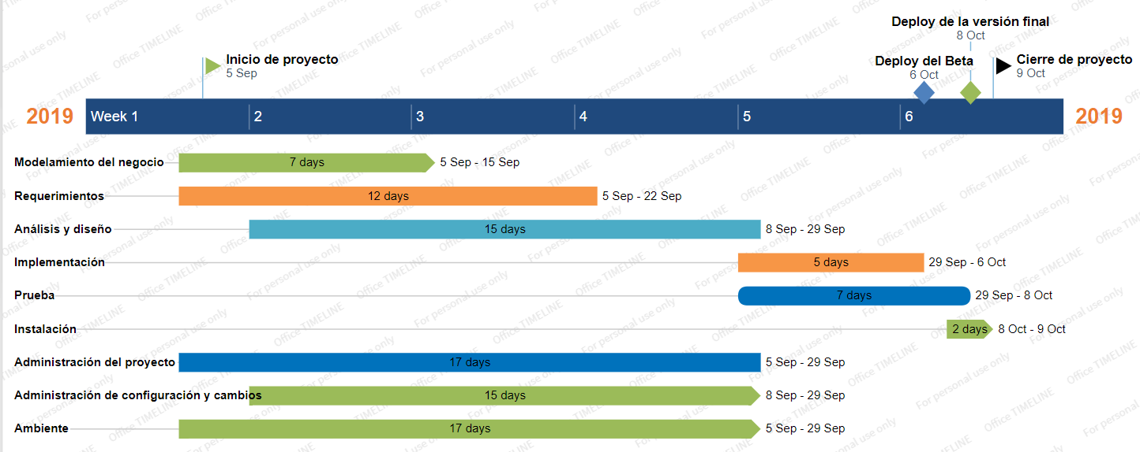

Para comenzar el proyecto, se planeó que los integrantes aprendan Golang y como implementar blockchain en Golang. Para esta etapa, se asignaron dos semanas. Para la segunda etapa, se asignó una semana. En esta etapa, se realizará la construcción y finalización de la documentación del proyecto. Para la tercera y última etapa, se estableció una semana. En esta etapa, los integrantes realizarán toda la programación y pruebas del proyecto. El proyecto concluirá con la implementación del sistema el 8 de octubre. El cierre de proyecto será el 9 de octubre.

Riesgos
Los riesgos identificados ordenados según la probabilidad percibida de que pasen son:
- Retraso en el desarrollo por tareas y proyectos de otras materias.
- Retraso en el desarrollo si un integrante del grupo no está disponible.
- Bloqueos y paros que retrasen al proyecto.
- Problemas de compatibilidad en los distintos navegadores
- Caída de la conexión de Internet
- Caída del servicio de luz
7. Una de las computadoras de los integrantes puede fallar.

Mitigación de riesgos
Para mitigar los riesgos mencionados en el anterior punto se tomaron en cuenta las siguientes soluciones indican con el respectivo número:
- Planificación de actividades, distribución de trabajo en el grupo.
- Se reparte las actividades y trabajo del integrante indispuesto entre los integrantes restantes.
- Se realizará el trabajo desde el domicilio de cada participante respectivamente utilizando herramientas de trabajo a distancia (Discord, whatsapp, github,etc…).
- Para las versiones posteriores se solucionarán la compatibilidad con los respectivos navegadores.
- Se harán reuniones de grupo en la biblioteca o en domicilios de los integrantes.
- Se puede recurrir a utilizar herramientas con batería(Laptop, celular, tablets).

Apéndice B: Modelos de Análisis 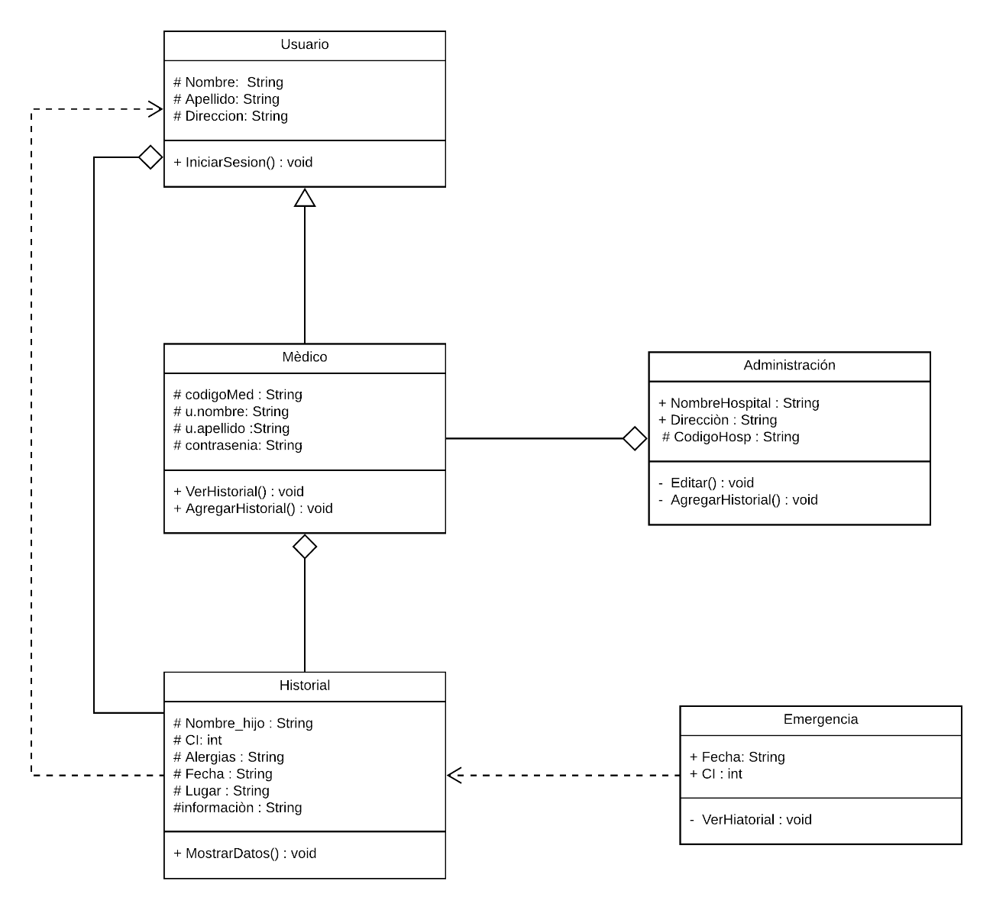
La clase usuario es la más relevante, tendrá la información de las personas con el único método de iniciar sesión.
La clase médico hereda de la clase usuario porque el médico también puede ser un usuario, pero con la diferencia de tener diferentes métodos. La clase médico también es parte de la clase administración porque comparten métodos como agregar historial; pero la clase administración tendrá el método editar los historiales médicos de los pacientes.
La clase historial depende de los datos personales de los usuarios, así mismo la clase emergencia dependerá de los datos de la clase historial. La clase Historial es parte de la clase médico y de usuario.

